Выполнил: Ланин Вадим ТТ-21  
  
1 Найти объём тела, ограниченного поверхностями:

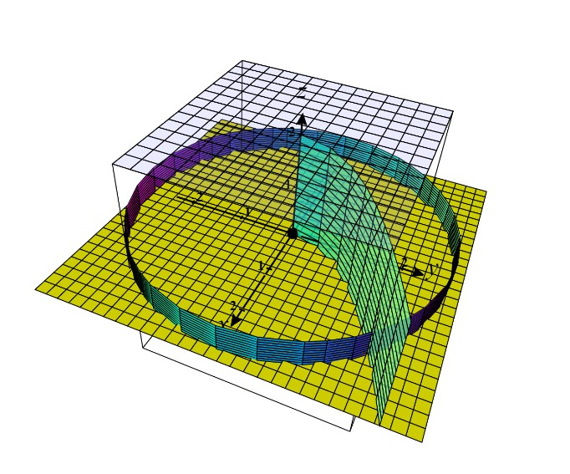 $${\begin{aligned}x^{2}+y^{2}=8 \\ y= \sqrt{2x}\end{aligned} \atop \begin{aligned}z=0 \\ z=2\end{aligned}}$$

$$\int_{0}^{2}{dy}\int_{y^{2}/2}^{8-y^{2}}{2dx= \int_{0}^{2}{\left(-3y^{2}+16\right)dy}=24}$$

2 Вычислить с точностью до 0.001 интеграл, разлагая подынтегральную функцию в ряд Тейлора

$$\int_{0}^{0,5}{\frac{1}{1+x^{5}}}dx$$

$$\frac{1}{1+x}=1-x+x^{2}-x^{3}+x^{4}- …+{\left(-1\right)}^{n}x^{n}+ … x∈(-1;1)$$

$$\frac{1}{1+x^{5}}=1-x^{5}+{\left(x^{5}\right)}^{2}-{\left(x^{5}\right)}^{3}+ …=1-x^{5}+x^{10}-x^{15}+ …$$

$$\int_{0}^{0,5}{\frac{1}{1+x^{5}}}dx=\int_{0}^{0,5}{\left(1-x^{5}+x^{10}-x^{15}+ …\right)}dx=\frac{17212895}{34603008}≈0.497$$

3 Найти область сходимости ряда

$$\sum_{n=1}^{∞}{2^{n}x^{2n}}$$

$${x_{0 }=0 \atop R= \lim_{n →∞}{\frac{2^{n}}{2^{n+1}}}=\lim_{n →∞}{\frac{1}{2}=\frac{1}{2}}}$$

$$x∈\left(-\frac{1}{2},\frac{1}{2}\right)$$

$$x= -\frac{1}{2}$$

$$\sum_{n=1}^{∞}{\frac{\frac{{(-1)}^{2(n+1)}}{2^{n+1}}}{\frac{{\left(-1\right)}^{2n}}{2^{n}}}}=\lim_{n →∞}{\frac{{\left(-1\right)}^{2n+2}}{{\left(-1\right)}^{2n}}*\frac{2^{n}}{2^{n+1}}=\lim_{n →∞}}{\left(-1\right)}^{2n}\frac{2^{n}}{2{\left(-1\right)}^{2n}2^{n}}=\lim_{n →∞}{\frac{1}{2}=\frac{1}{2}}<1=>СХ$$

$$x= \frac{1}{2}$$

$$\sum_{n=1}^{∞}{\frac{1}{2^{n}}}$$

$$\lim_{n →∞}{\sqrt[n]{\frac{1}{2^{n}}}=\frac{1}{2}}<1=>СХ$$

*=> x ∈ [-1/2 ,1/2]*